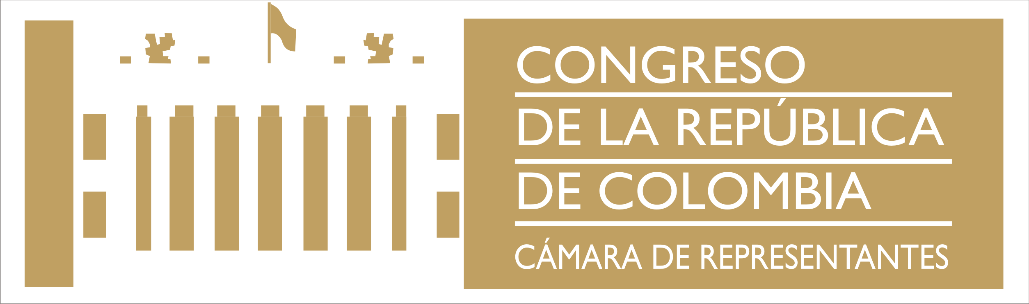

**TEXTO APROBADO EN LA COMISIÓN PRIMERA DE LA HONORABLE CÁMARA DE REPRESENTANTES EN PRIMER DEBATE PRIMERA VUELTA AL PROYECTO DE ACTO LEGISLATIVO No. 206 DE 2024 C.**

**“*POR EL CUAL SE MODIFICAN LOS ARTÍCULOS 328 Y 356 DE LA CONSTITUCIÓN POLÍTICA OTORGÁNDOLE LA CATEGORÍA DE DISTRITO AMBIENTAL, BIODIVERSO, PLURIÉTNICO Y ECOTURÍSTICO AL MUNICIPIO DE QUIBDÓ EN EL DEPARTAMENTO DEL CHOCÓ”***

**EL CONGRESO DE COLOMBIA**

**DECRETA**

**Artículo 1º**. Adiciónese un inciso al Artículo 356 de la Constitución Política, con el siguiente contenido:

(…) El municipio de Quibdó se organiza como Distrito Ambiental, Biodiverso, Pluriétnico y Ecoturístico. Su régimen político, fiscal y administrativo serán los que determinen la Constitución y las leyes especiales que se dicten sobre la materia, y en lo no dispuesto en ellas, serán las normas vigentes para los municipios.

**Parágrafo.** El municipio de Quibdó, no estará obligado a realizar ajustes administrativos que aumenten sus costos, ni a dividir el territorio del Distrito en localidades. La ley podrá crear mecanismos adicionales a los existentes, para la promoción y el desarrollo del Distrito.

**Artículo 2º**. Adiciónese un inciso al artículo 328 de la Constitución Política, con el siguiente contenido:

(…) El municipio de Quibdó se organiza como Distrito Ambiental, Biodiverso, Pluriétnico y Ecoturístico. Sus autoridades junto con las autoridades nacionales podrán establecer estrategias de articulación para el aprovechamiento del desarrollo.

**Artículo 3º**. El presente acto legislativo rige a partir de su promulgación.

En los anteriores términos fue aprobado sin modificaciones el presente Proyecto de Acto Legislativo según consta en Acta No. 14 de Sesión de Septiembre 24 de 2024. Anunciado entre otras fechas el 19 de Septiembre de 2024 según consta en Acta No. 13.

**ASTRID SÁNCHEZ MONTES DE OCA JAMES H. MOSQUERA TORRES**

Ponente Coordinador Ponente Coordinador

**ANA PAOLA GARCÍA SOTO AMPARO Y. CALDERON PERDOMO**

Presidenta Secretaria